文献调研攻略
（更新时间：2022年4月）
一、查文献
1.根据研究对象、研究方法、研究问题、作者姓名、期刊名称等信息，确定拟检索的关键词；
2.中文文献检索方法：
网络数据库与期刊导航—中文数据库—中国知网（CNKI）系列数据库；
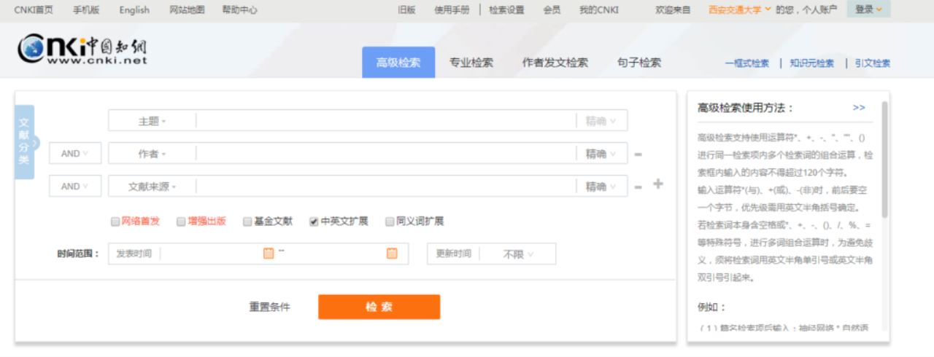
3.英文文献检索方法：
网络数据库与期刊导航—外文数据库—SCI：Science Citation Index Expanded-ISI Web of Science
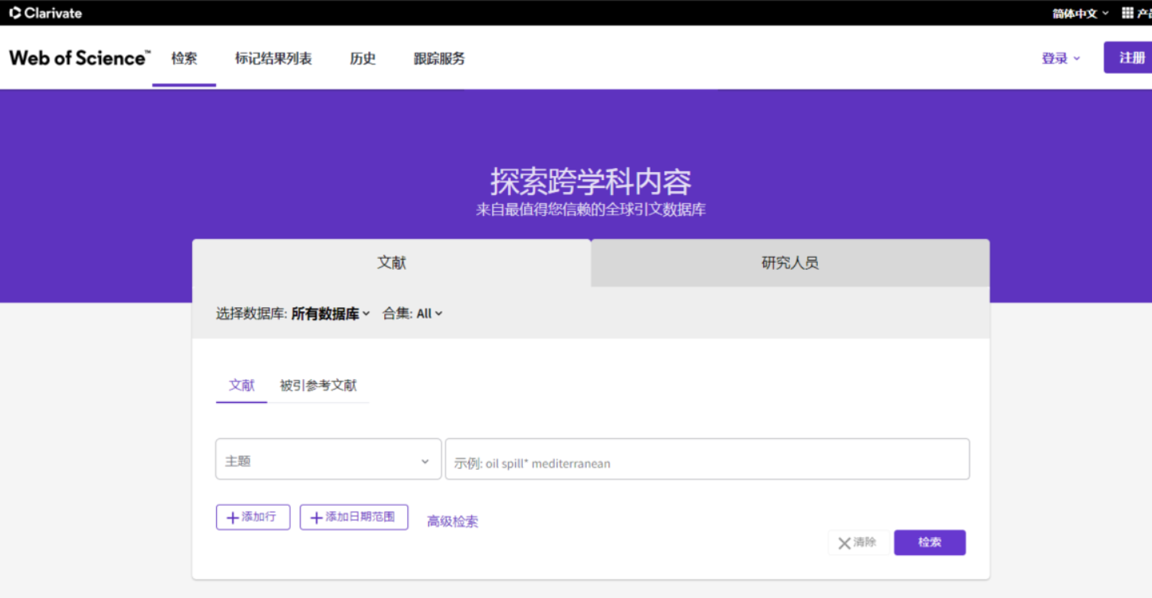
需提醒的是，Web of Science检索界面通常不支持论文全文下载，可通过google学术（镜像站）、必应国际网站等检索、下载论文全文，检索信息包括题目、关键词、作者等。
4.顺藤摸瓜（查询当前论文的引用论文），查找经典文献的相关参考文献。
二、选文献
1.基本遵循“大牛”、“大期刊”、“大机构”的原则，筛选出与研究主题相关的文献；
2.选题阶段：以查阅综述类的review论文、相关博士硕士学位论文、经典专著教材等文献为主，对相关研究方向的技术状态有全面把握，该阶段一般在研一上完成；
3.实质性工作阶段：一是侧重于查阅体现技术细节的research文献，有针对性地解决研究中碰到的具体问题，二是定期跟踪（如每月）与研究主题相关的科研进展，保持灵敏度，该阶段贯穿于科研全过程；
4.要求在其每个小方向上泛读不少于15篇（其中近三年期刊论文5篇）文献，精读不少于3篇文献。研究生学位论文一般有三个硬核章，对应三个小方向。
三、读文献—非线性阅读法
简而言之：高手是跳着读，顺序是题目n遍、摘要两遍、结论一遍、快速过小节题目公式图表、捎带瞄一眼discussion。一篇论文看一小时。
如果上面这段话你已耐着性子看了n遍，则下面文字可跳过不看。
英文论文大致可分为两类：research paper和review paper，前者选题相对聚焦、信息量不大，高手用一个单元时间就能搞定；后者信息量大，需要仔细阅读、琢磨、反复，甚至需要一周时间才能搞定。
下面主要讲research paper的非线性阅读方法。指不要从头到尾看、不要四平八稳看。
一篇好论文用一个单元时间搞定(时间再长效率和效果就打折扣了)，其中花1个小时阅读论文，需要高强度、注意力集中；另外2个小时总结、思考，将信息纳入自己知识体系(如发现是差论文，后2个小时可出去玩)。
阅读论文顺序：按1个小时计
1.仔细研究题目：好的题目一般包括方法、问题、对象，注意复数s体现论文工作量。看了题目基本搞定三部分：方法、问题、对象。
2.看两遍摘要：第一遍了解背景目的、具体方法和对象、主要结果结论、本文实质贡献；第二遍加深映象，确认摘要四段式内容，通过动词和形容词了解作者想突出强调的创新点、亮点和特色。看两遍后基本能搞定论文的主线、深浅。如果摘要四段式不全，则论文必在该缺失项有猫腻。
3.直接拉到结论：再次确认摘要中介绍的结果结论，并看展望了解论文不足。有些期刊由于摘要有字数限制，作者可能把摘要中次要结果结论放在此处讲。
4.快速过论文中的小节标题、公式、图表：灌水论文的公式、图表你可能都似曾见过，如碰到陌生公式、图表，建议放缓节奏，有时可能还需要拉到正文results看相应图号的文字分析。好的论文一般很讲究图表制作，基本上可以理解成“图表=结果”。
5.瞄一眼discussion：有些论文的discussion部分不好找，简单窍门是找results and discussion一节中出现文献号的地方。
6.在文献调研阶段应注重阅读introduction部分，了解研究工作的发展脉络，学习论文如何体现创新点。
四、总结文献
好论文得花2个小时，差论文0小时
1.笔记：好记性不如烂笔头，落笔过程也是加深理解、确认原文关键信息的过程。建议用阅读笔记模板。
2.批他：找工作的不足，写的不足。再好的论文也要挑他的毛病、和他过不去，否则论文白看。
3.沉淀：把论文信息纳入你的知识体系(知识体系可理解为你已做过的、看到的、听到的......对的信息的集合)。
五、撰写文献综述（服务于开题报告或大论文第一章）
1.系统总结在你研究方向上的国内外有代表性的研究工作（机构、作者、研究对象、支撑你研究的结论及你的评价），并回答国际上做的最好的五个教授及特色？最好的机构及关键参数水平？要求参考文献博士生不少于100篇，硕士生不少于50篇。
2.深入分析上述工作的优缺点，找准你的研究切入点，回答研究特色与创新点？（“特色”主要体现在与众不同方面，“创新点”按层次分为原始创新、改进创新和集成创新，按落脚点分为对象创新、问题创新和方法创新）
3.初步确定研究内容、研究方案及技术路线：每条研究内容对应大论文硬核部分的一个章节，研究内容中一句话对应一章中的一小节；研究方案和技术路线需首先体现可行性，其次关注先进性。
六、后记
不要指望能通过老论文找到小trick、不要指望现有论文能解答所有疑问，自己想。
你有多长时间没看论文了？

